В районном Доме культуры состоялось заочное путешествие «Мой край – Могилевщина», посвященное 85-летию со дня образования Могилевской области
20.01.2023
18 января в зале торжеств и обрядов районного Дома культуры состоялось заочное путешествие «Мой край – Могилевщина», посвященное 85-летию со дня образования Могилевской области. Цель мероприятия – приобщение подрастающего поколения к историческим и культурным ценностям родного края, укрепление духовно-патриотического воспитания молодежи.
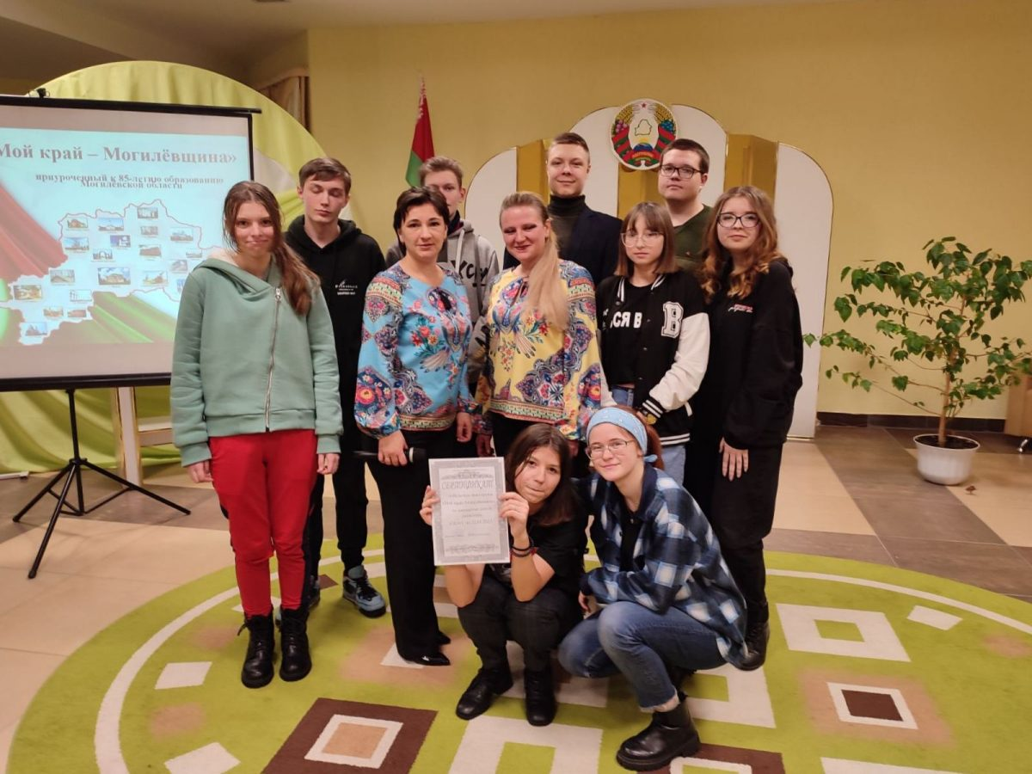Как рассказала корреспонденту районной газеты заведующая сектором нестационарного обслуживания населения районного Дома культуры ГУК «Централизованная клубная система Чериковского района» Оксана Алексеева, началось мероприятие хореографической композицией «Мой родны кут, як ты мне мілы» в исполнении участников детского хореографического кружка “Ассорти” районного Дома культуры. После чего ведущие предложили окунуться, пришедшим на мероприятие учащимся старших классов ГУО “Средняя школа №1 г.Черикова имени Героя Советского Союза Евгения Николаенко”, ГУО “Средняя школа №2 г. Черикова” и УО “Чериковский государственный колледж” в исторические вехи развития Могилевской области. С помощью видеопрезентации учащиеся совершили путешествие в мир культуры, истории и духовного наследия родного края. Познакомились с основными достопримечательностями Могилевской области, ее славными именами, расширили кругозор о символике районных городов области. Затем ведущие предложили ребятам поучаствовать в викторине «Мой край», чтобы определить, как ребята усвоили материал. Викторина состояла из двух туров. Первый тур был посвящен экономике и культуре Могилевской области. В следующем туре викторины «Могилев и Могилевчане» ребятам предстояло вспомнить про граждан, которые в разное время жили и трудились на благо родного города, тем самым внесли определенный вклад не только в историю Могилева, но и представили свою малую родину за его пределами.
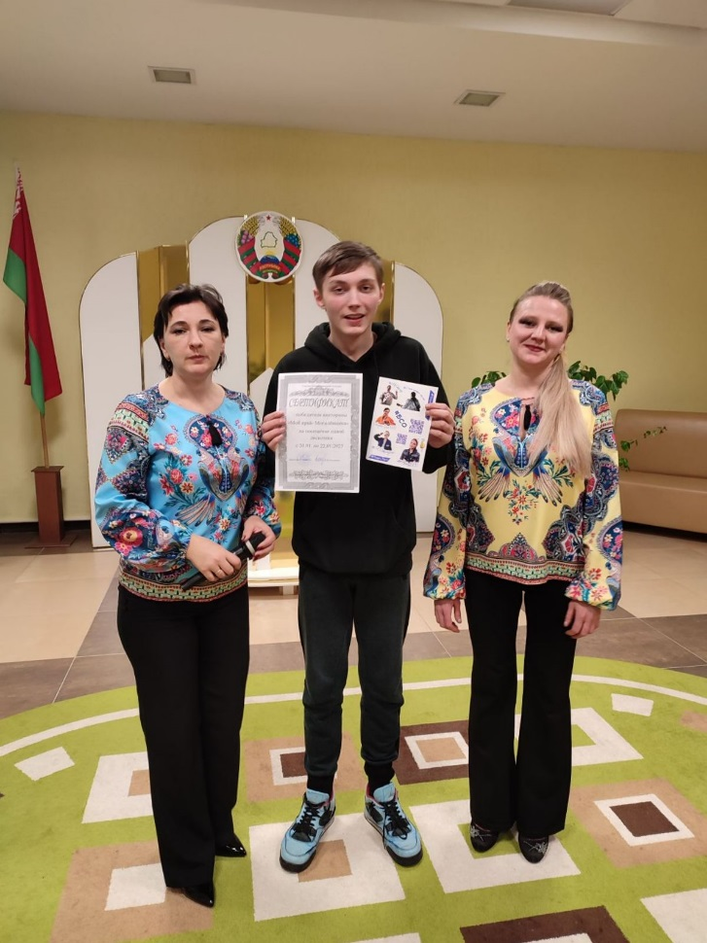
Ну, а чтобы ребята смогли отдохнуть, в этом им помогли песни про родные сердцу места в исполнении участников народного вокального ансамбля «Девчата+…» Натальи Халюзевой, Михаила Захаренко, Татьяны Петроченко и Юлии Яскевич. Зажигательную хореографическую композицию подарила Алина Баранова, балетмейстер районного Дома культуры. По итогам проведенной викторины победу одержал Радьков Данила, учащийся группы 73 УО «Чериковский государственный колледж». Он был награжден сертификатом на бесплатное посещение вечера танцев.

